Uruchomienie po flashowaniu

Przedstawiam nowy firmware Multiboard. Teraz już nie trzeba szukać dopasowanej kompilacji do modułu. Przy pierwszym uruchomieniu sam ustawiasz sobie na jakim module ma pracować. Ustawienia GPIO śą już zaprogramowane w tej kompilacji dla kilku sonoffów, inCan, Yunchan itp. W miarę możliwości lista modułów będzie się powiększać. W tym momencie jest już większość z oficjalnych źródeł oraz kilka podpatrzonych przykładów od @Zybiego np Sensors x8.
UWAGA! Zalecane wykonanie erase flash modułu przed wgraniem tego softu.
Pierwsze uruchomienie
1. Po wgraniu softu do modułu i zresetowaniu, układ zaczyna rozgłaszać sieć SUPLAXXXXXX. Czasem trzeba poczekać nawet 1 min zanim sieć pojawi się w dostępnych na komputerze. Jest to normalny objaw. Jeśli jest to ESP-12 miga niebieska dioda. Łączymy się z tą siecią - nie trzeba hasła.
2. Uruchamiasz przeglądarkę i zamiast adresu strony wpisujesz http://192.168.4.1/. Na początek trzeba wybrać na jakim sprzęcie będzie pracował ten firmware. W tym momencie nie działają żadne przyciski, przekaźniki i diody CFG. Zapisujemy ustawienia.
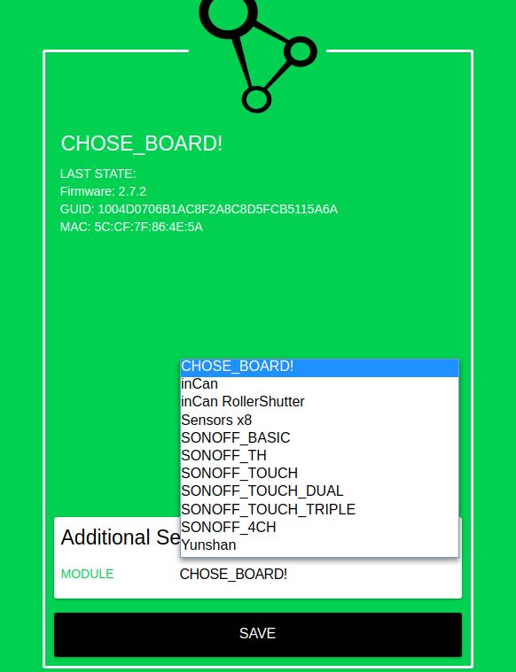
Ekran początkowy
multiboard.jpg (53.83 KiB) Viewed 22420 times
3. Następnie trzeba zresetować moduł i ponownie się z nim połączyć. W tym momencie moduł wyświetli już wszystkie potrzebne ustawienia. Jeśli dany moduł posiada diodę LED CFG to w tym momencie dopiero zaczyna migać. - TEN PKT JEST NIE AKTUALNY
Firmware obsluguje
1. Czujniki temperatury - 3 możliwe warianty DS18B20, DHT11, DHT22.
2. Przyciski w trybie monostabilny mamy do wyboru tylko włącznik światła i włącznik zasilania.
3. Przyciski w trybie bistabilnym mamy do wyboru wszystkie możliwe opcje sterowanie przekaźniki em np. gate, brama itp.
4. Wejścia typu Sensor - krańcowki, kontaktrony.
5. Możliwy wybór rodzaju sterowania przekaźnikiem. Stanem wysokim lub niskim (LOW LEVEL).
6. Prawie dowolna możliwość wykorzystania dostępnych pinów takich jak TX (GPIO01) i RX (GPIO03) jako dodatkowy sensor, czujnik temp, przekaźnik i button. W tym momencie można używać tylko jeden czujnik DHT i jeden czujnik DS18B20 w tym samym czasie.
UWAGA! Większość modułów Sonoff bez przeróbek podaje na wyjściu 230V i nie nadają się do sterowania ryglami domofonów, bram wjazdowych, garażowych itp. Jeśli moduł nie jest przerobiony można sterować tylko światłem lub gniazdkami sieciowymi 230V. Wgrywasz na własną odpowiedzialność.
Jeżeli moduł był już zarejestrowany w supla-cloud, to po każdej zmianie na stronie konfiguracyjnej modułu (np. dodanie czujnika temp.) powinno się usunąć moduł z supla-cloud. Nie wykonanie tej czynności może spowodować że moduł nie zaloguje się do supla-cloud i będzie powoli migal diodą.
Jeśli pojawią się jakieś nowe moduły to będę starał się uzupełniać listę. Zapraszam wszystkich do testowania i zgłaszanie poprawek.
Link do pobrania https://github.com/Espablo/SUPLA_Firmware
Jeśli będą jakieś problemy z wgrywaniem tego softu to proponuję najpierw przeczytać FAQ
Dołożyłem
- na zadeklarowanych GPIO jako pomiar temperatury, program potrafi wykryć rodzaj podłączonego czujnika. Jeśli Podczas rejestrowania modułu w supla-cloud program wykryje czujnik na GPIO, to automatycznie dodaje kanał pomiarowy.
- automatyczne odświeżanie strony po wyborze danego modułu. Nie trzeba już resetować modułu i łączyć się z nim ponownie.

